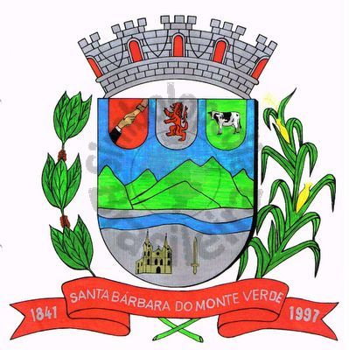 |  | Câmara Municipal
 |  | de Santa Bárbara do Monte Verde
 |  | ESTADO DE MINAS GERAIS

Oficio de nº 14/2020 de 02 de junho 2020.

De: José Carlos de Almeida Lima
Presidente da Câmara Municipal de Santa Bárbara do Monte Verde

Para: Caixa Econômica Federal

Assunto: Solicitação

Venho por meio deste, solicitar que seja debitado da Conta da Câmara Municipal de Santa Bárbara do Monte Verde-MG - AG. 1641, CONTA 99-7, referentes às datas descritas abaixo:

MÊS | VENCIMENTO | VALOR
MARÇO | 05/04/2020 | R$ 1.774,88
ABRIL | 05/05/2020 | R$ 1.774,88
MAIO | 05/06/2020 | R$ 1.774,88

Sem mais para o momento.

Atenciosamente,

José Carlos de Almeida Lima
Presidente da Câmara Municipal

José Roberto de Paula
Secretário

Rua José Antônio de Almeida, 169 - Centro - CEP 36132-000 - Santa Bárbara do Monte Verde| MG
CNPJ: 01.633.260/0001-67 – Tel. (32)3283-8113 – e-mail: camara.sbmv@yahoo.com.br

